微信模块
联系人：18914030297
联系人：何立新
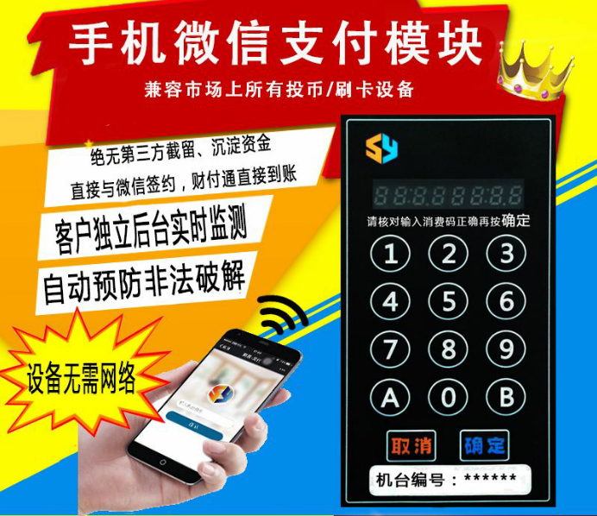
支付流程及运转规则：
微信扫一扫—输入机台号—选择消费—输入消费码点击确定—等待机器运转

我公司微信独立总后台，客户购买微信支付后我们会发一个子后台，后台可以清楚的看到每天营业额、机器管理情况等等，客户唯一做的只需要绑定自己的收钱微信如下：
登陆微信—找到公众号“苏州捷利达服务中心”----关注公众号---发送消息（收款绑定#姓名#电话号码）--绑定成功
绑定成功后，根据自己营业额多少，你自己的子平台申请提现就行了，钱直接到微信余额
备注：提现收取微信公司提现规则公司营业扣取千分之七 个人营业扣取千分之六（声明：此手续费完全由微信公司提现收取，本公司不收取任何费用）

微信支付十大优势：
